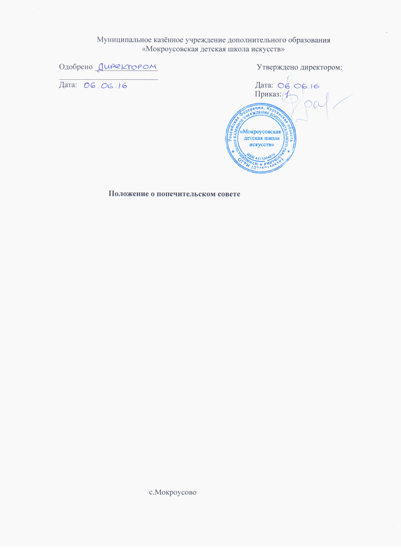

Положение о попечительском совете

Попечительский совет "Учреждения" является формой самоуправления "Учреждения".
5.16.1. В состав попечительского совета могут входить участники образовательного процесса и иные лица, заинтересованные в совершенствовании деятельности и развитии "Учреждения".
5.16.2. Осуществление попечительским советом своих функций производится на безвозмездной основе.
5.16.3 Попечительский совет:
-содействует привлечению средств, для обеспечения деятельности и развития "Учреждения";
- содействует организации и улучшению условий труда педагогических и других работников "Учреждения";
- содействует совершенствованию материально технической базы "Учреждения", благоустройству его территории и помещений;
- рассматривает другие вопросы, относящиеся к его компетенции.
5.16.4. . Попечительский совет осуществляет свою деятельность на основании Положения о попечительском совете, принятом в «Учреждении».

